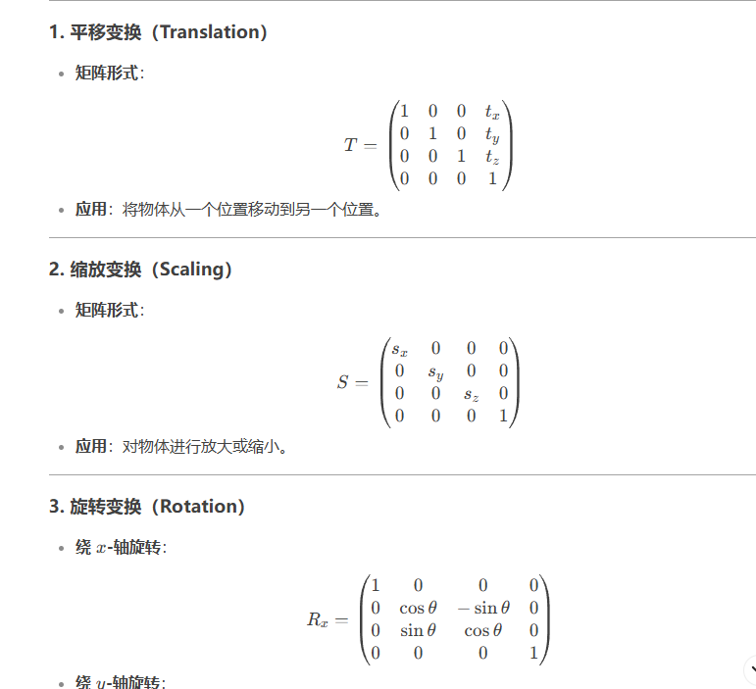

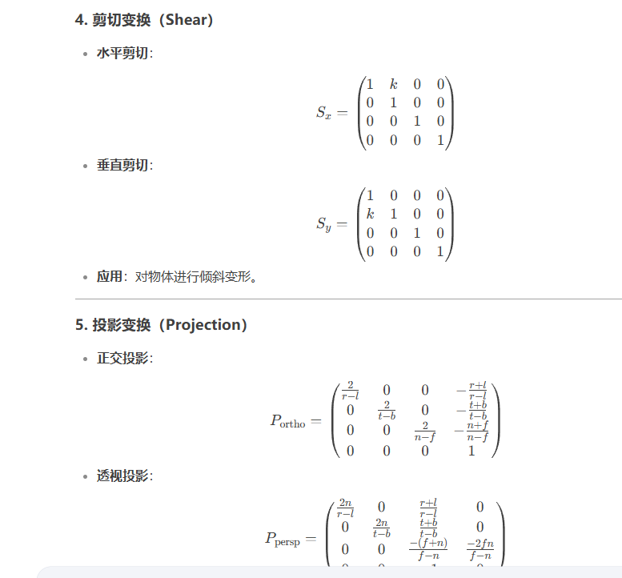

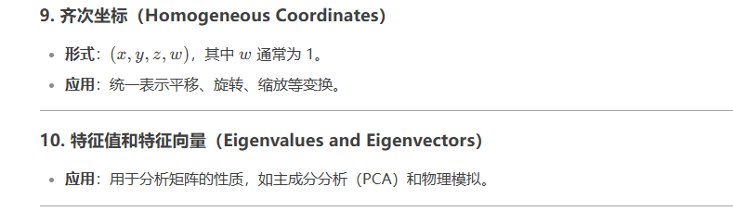

Det绝对值表示线性变换对 **面积**（2D）或 **体积**（3D）的缩放因子。，<0发生了翻转=0代表发生了压缩。满秩代表没有压缩，秩就是空间维度。

矩阵可以看作变化，或者列向量的集合。特征值代表变化后，某一个向量在同一个线上，缩放的程度，3维中可以找到旋转的轴。